

Master MTS
Année 2005-2006

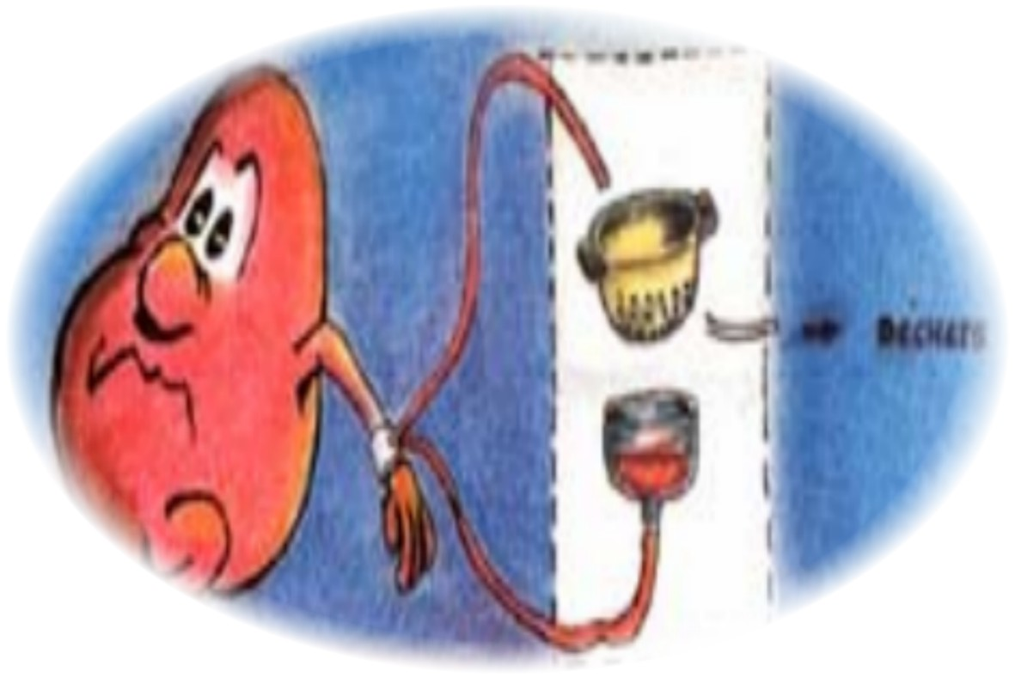

Réflexion sur la criticité et la pertinence
du contrôle qualité en hémodialyse

Projet réalisé par : Stéphanie ROUSSELIN, Sana SAMMAK CHEHADE

&

Cyrille VERALDO

Remerciements :

Nous tenons à remercier tout d’abord messieurs Georges CHEVALLIER et Gilbert FARGES, respectivement responsables des MASTER en Management des Technologies en Santé et Management de la Qualité.

Et toutes les personnes suivantes qui ont eu l’amabilité de nous apporter
leur aide dans la compréhension et la réalisation de ce projet.
( par ordre alphabétique)

          - Alain DONADEY (enseignant chercheur)
          - Gilbert FARGES (enseignant chercheur)
          - Cécile LEGALLAIS (enseignant chercheur)
          - Christophe PETIT Assistant formation à l’U.T.C
          - Hamid SANDAL (Elève ingénieur en branche)
          - Dr. SARRAJ médecin néphrologue de la clinique S^{t} Côme

Un grand merci tout particulier à monsieur Hubert METAYER, président de l’Association des Techniciens de Dialyse (ATD), qui a transmis l’enquête réalisée dans le cas de l’étude auprès des adhérents de l’ATD.

Sommaire

Remerciements : 2
I. Contexte 5

II. Etat de l’art du contrôle qualité en hémodialyse 6

II. 1 Le contrôle qualité 6
II. 1-a) définition 6
II. 1-b) Organisation du contrôle qualité 7

II. 2 La dialyse 8
II. 2-a) Processus de dialyse [12] 8
II. 2-b) Rôle et responsabilité du technicien de dialyse 9

III. La Problématique 9
III.1 Identification de la problématique par QQOQCP 9
III.2 Pourquoi avoir choisi cette problématique ? 10
III.3 Objectifs à atteindre 10
III.4 Approche méthodologique de résolution de la problématique 10
III 4-a) Présentation des documents de références 10
III 4-b) Présentation de la méthodologie retenue 11

IV. Résultats 12
IV. 1 Risques cliniques associés aux pannes énoncées (tableau 2). 13
IV. 2 Résultats de l’analyse quantitative des défaillances. 14
IV. 3 Détail des résultats 16
IV.4 Déclinaison des zones en exigences techniques 16
IV. 5 Représentation graphique de l’ordre de priorité des actions de contrôle qualité à réaliser 17
par la technicien de dialyse sur le générateur d’hémodialyse. 17
IV.6 Tableau de l’ordre de priorité des actions de contrôle qualité à réaliser en fonction des indices de criticité Ic. 18
V.CONCLUSION 19

VI. PERSPECTIVES D’AVENIR 19

Bibliographie 20

Annexes 1 21

I. Contexte

D’après les chiffres de l’ Agence Nationale d’Accréditation des Etablissements de Santé (ANAES) de septembre 2002, sur 51 000 patients en insuffisance rénale chronique terminale, deux tiers sont dialysés et un tiers ont reçu un greffon rénal fonctionnel [1]. Cette population croît d’environ 5% par an, ce qui représente 7 000 nouveaux cas chaque année.

Par voie de conséquence, dans les structures habilitées à pratiquer l’épuration extra rénale, le parc de générateurs de dialyse nécessaires au traitement, ainsi que l’activité des techniciens en charge de la maintenance sont en constante augmentation.
Le contexte réglementaire avec le décret 2001-1154 [2] et l’arrêté du 03 mars 2003 [3] impose aux techniciens une traçabilité rigoureuse des interventions de maintenance et de contrôle qualité [4], ce qui peut induire des tâches administratives répétitives et chronophages. D’après l’expérience des auteurs de ce projet, la partie administrative est estimée à 20% du travail de technicien.

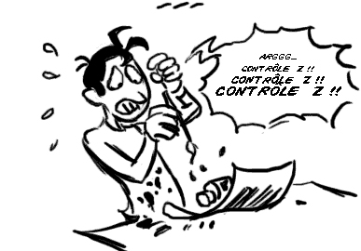

L’effet direct, sur le technicien, de la mise en application de ces textes réglementaires, est la vraisemblablement la « routine ».

Cependant, il n’est en aucun cas question de faire la critique, de ce vers quoi tendent tous les services biomédicaux. L’amélioration de la qualité de la maintenance des dispositifs médicaux et leurs suivis, pour la sécurité du patient, est indiscutable. Mais n’importe quel système, aussi robuste puisse-t-il paraître à ses inconvénients, son « talon d’Achille »



Le remède est sans nul doute, de donner ou de redonner un sens à ce que nous faisons.
Pour ce faire, il est intéressant de s’interroger sur la portée des actions techniques de maintenance et de contrôle qualité, et d’apprécier les répercussions cliniques possibles sur le patient.

D’après une enquête réalisée [Annexe 1] en collaboration avec l’ATD, en décembre 2005, 94% des techniciens de dialyse interrogés confirment qu’il est important de savoir et de rappeler ces répercussions médicales.

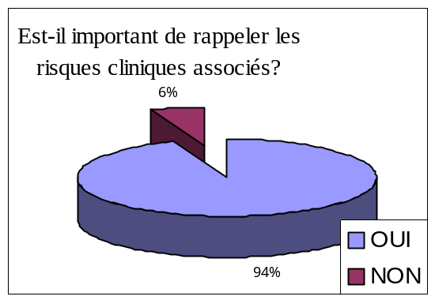

II. Etat de l’art du contrôle qualité en hémodialyse

Concernant le contrôle qualité sur les générateurs d’hémodialyse, il n’existe en janvier 2006, à notre connaissance aucune obligation réglementaire.
Ceci étant , depuis décembre 2003, il existe un protocole de contrôle qualité pour les générateurs d’hémodialyse [5] , réalisé par plusieurs associations de professionnelles telles que l’Association Française des Ingénieurs Biomédicaux (AFIB)[6], l’Association des Techniciens de Dialyse (ATD) [7], le Syndicat National de l’Industrie des Technologies Médicales (SNITEM)[8], et l’Association des Agents de Maintenance Biomédical (AAMB)[9]. Il a été soumis à l’Agence Française de Sécurité Sanitaire des Produits de Santé (AFSSaPS)[10] qui devra le valider pour avoir un statut d’exigence réglementaire.

II. 1 Le contrôle qualité

II. 1-a) définition

On entend par contrôle de qualité [2], l’ensemble des opérations destinées à évaluer le maintien des performances revendiquées par le fabricant (cf. article D 665-5-1 du décret 2001-1154 du 5 décembre 2001) ainsi qu’à vérifier le bon fonctionnement des alarmes et sécurité.

Le contrôle qualité fait partie intégrante du processus de maîtrise en exploitation. [11]

MAITRISE EN EXPLOITATION
Contrôle
qualité
Données d’organisation
Maintenance
préventive
Maintenance
corrective

Fig. 1 : Principaux processus intervenant dans la maîtrise en exploitation des DM
Définition : La maîtrise en exploitation d’un dispositif médical correspond aux activités nécessaires pour assurer sa fonctionnalité, sa disponibilité et sa sûreté d’usage vis-à-vis du patient et de l’utilisateur.

II. 1-b) Organisation du contrôle qualité

QUI ?
QUOI ?
QUAND ?

ENREGISTREMENTS

ENREGISTREMENTS
Protocole de CQ
Recommandations AFSSAPS
Rapport d’intervention
Réaliser le CQ² du DM¹
Récupérer le DM¹ à contrôler
L’appareil est-il conforme?
NON
Prévenir le service de soins de la « non conformité » du DM¹
Réaliser la maintenance du DM¹ dmDM
Etiqueter le DM¹ « Conforme »
Planifier le prochain CQ²
Archiver les résultats
Remettre en service le DM¹ en expliquant les résultats au service de soins
Le technicien de dialyse ou un prestataire extérieur

Recommandations
AFSSAPS
Protocole de CQ²

Rapport intervention

OUI
Légende :

DM¹ = Dispositif médical
CQ² = Contrôle qualité
Au moins une fois par an
Mais aussi :
*sur demande particulière,
*après une intervention technique.
Logigramme représentant les étapes du contrôle qualité

II. 2 La dialyse

II. 2-a) Processus de dialyse [12]

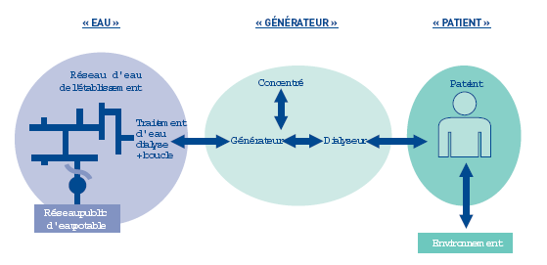

◆ Les acteurs :

Les acteurs du processus de dialyse sont le pharmacien, l’ingénieur biomédical (dans les Etablissements de Santé), le responsable administratif et financier, le responsable qualité, le responsable exploitation de la maintenance, l’infirmier, l’aide soignant, l’équipe hygiène hospitalier, et le CLIN (Comité de Lutte contre les Infections nosocomiales).

❖ La technique de dialyse :
L'hémodialyse est une technique d'épuration extra-rénale du sang, le mettant en contact avec un liquide de dialyse (le dialysât) au travers d'une membrane semi-perméable synthétique, par l'utilisation de deux phénomènes physiques, la diffusion et l'ultrafiltration.
L'hémodialyse nécessite un circuit extra-corporel, un dialyseur, un générateur d'hémodialyse, un système de traitement de l'eau, et un abord vasculaire.
⬥ Le générateur d’hémodialyse
Improprement appelé "dialyseur", il s'agit en fait de la machine qui effectuera la séance d'hémodialyse et fabriquera le dialysât selon divers paramétrages.
 L’eau en hémodialyse
L’eau véhicule un grand nombre de composés organiques et inorganiques qui peuvent s’avérer très nocif pour le patient, voir mortel suivant les cas. Par conséquent, la qualité du circuit d’eau est essentielle dans le processus de dialyse, elle doit faire l’objet d’une vigilance de tous les instants.
Elle doit répondre aux normes de conformité physico-chimiques et bactériologiques définis par la pharmacopée européenne. Cette eau, en tant que médicament est sous la responsabilité du pharmacien.

II. 2-b) Rôle et responsabilité du technicien de dialyse

La gestion de la maintenance des générateurs d’hémodialyse est particulière, en effet rares sont les techniciens de dialyse polyvalents au sein d’un service biomédical. Ils sont souvent spécialisés dans ce domaine, et situés à proximité du service de dialyse.
Le technicien de dialyse chargé de réaliser le contrôle qualité du générateur doit avant toute manipulation s’équiper des équipements suivants :
- Appareil de mesure permettant de réaliser le contrôle de sécurité électrique suivant la norme NF EN ISO CEI 601-1 [14] et,
- Appareil de mesure de conductivité, température, PH.

Etat du marché actuel en matière d’appareil de contrôle multifonctions :
Distributeurs | Photos appareils | Appareils vendus | Paramètres et plages de mesures |  |  |  | Prix Euros TTC
Distributeurs | Photos appareils | Appareils vendus | Conductivité | Température | PH | Pression | Prix Euros TTC
BAXTER & HOSPAL | 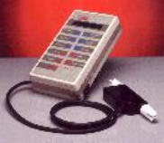 | 90DX | 0 à 2000µs | 15 à 90 °C | 0 à 14  unités PH | -700 à  1000mmMg | 2 476,27 €
BAXTER & HOSPAL |  | 90DX | 1 à 20ms
FRESENIUS |  | UMED | 0,5 à 30ms | 0 à 100 °C | Non  applicable | -750 à 750mmMg | 4 546,71 €

Le technicien a de grandes responsabilités en matière de contrôle dans le maintien des performances des équipements car les répercussions cliniques possibles sur le patient liées à un dysfonctionnement du générateur de dialyse, peuvent être vitales.

III. La Problématique

III.1 Identification de la problématique par QQOQCP

Se poser les bonnes questions : Identification des aspects essentiels de la problématique.

Quoi ? | Les techniciens ne sont pas suffisamment sensibilisés aux risques cliniques associés au contrôle qualité.
Qui ? | La communauté biomédicale.
Ou ? | Dans tous établissements de santé réalisant l’hémodialyse.
Quand ? | Lors de la réalisation du contrôle qualité.
Comment ? | Par manque d’information, des cultures différentes.
Pourquoi ? | Pour maîtriser la qualité et la sécurité des générateurs d’hémodialyse.  Garantir la sécurité du patient dialysé.

III.2 Pourquoi avoir choisi cette problématique ?

L’hémodialyse est pratiquée par des spécialistes pour des patients extrêmement contraints par un traitement lourd à raison de 3 séances de 4 heures par semaine. Le dialysé est exposé à de multiples risques. Même s’il existe déjà des études sur les risques associés aux différentes étapes de la chaîne de l’hémodialyse, il est souvent difficile d’en sortir l’essentiel .

But de cette étude :

- Sensibiliser voire rappeler l’importance du contrôle qualité.

- Valoriser le travail des techniciens de dialyse.

III.3 Objectifs à atteindre

1- Analyser la relation entre les risques cliniques associés aux éventuels dysfonctionnements du générateur d’hémodialyse,
2- Estimer la dimension critique des risques en calculant pour chaque point de contrôle, un indice de criticité,
3- Proposer un tableau ainsi qu’une une cible de priorisation des actions techniques de contrôle qualité à réaliser sur le générateur d’hémodialyse.

III.4 Approche méthodologique de résolution de la problématique

III 4-a) Présentation des documents de références

Pour réaliser ce projet d’intégration, trois documents ont été utilisés :

- Le contrôle de qualité des générateurs de dialyse [5]
Le protocole de contrôle des générateurs de dialyse étant récent, il semblait pertinent de se servir de la dynamique qu’il va créer, pour y associer notre travail.

- La gestion des risques infectieux en hémodialyse [12] (Groupe de travail régional des Pays de la Loire).

- Contribution méthodologique à l’élaboration de bonnes pratiques en contrôle qualité des ventilateurs. Travail de D.E.A de M. Christophe PETIT (DEA GBM, année 2002/2003) duquel nous avons tiré et adapté à notre cas, sa cible de priorisation de la maintenance.

III 4-b) Présentation de la méthodologie retenue

Elle s’inspire de la méthode « Analyse des Modes de Défaillances, de leur Effets et de leurs Criticités » (AMDEC)[13]. Elle donne une vision relative de la criticité en tenant compte des défaillances pour un système donné. Les étapes définies sont l’identification et la quantification des pannes puis, le calcul d’un indice de criticité. Mais dans notre cas, il n’y aura pas d’analyse de la défaillance, suivi d’une proposition d’action corrective ou même d’amélioration. L’utilisation partielle de cet outil doit uniquement mettre en évidence, les risques cliniques associés aux différentes actions du contrôle qualité du générateur d’hémodialyse.

- Identifier des défaillances éventuelles :

L’intitulé de chaque point de contrôle énoncé dans le protocole de contrôle qualité existant [10], a été reformulé de manière à être interprété comme une défaillance éventuelle.

- Quantifier ces défaillances, en fonction de 3 critères :

Cette étape qui s'intitule « analyse quantitative des pannes », s’effectue par l’intermédiaire des trois critères suivants :

- Fréquence d’apparition de la défaillance (F) : Ce critère correspond à l’occurrence de la défaillance sur une échelle de temps. Afin d’estimer ce critère, une enquête (Annexe 2) a été réalisée en décembre 2005, en collaboration avec l’ATD. Sur 200 questionnaires envoyés aux techniciens de dialyse, 19 réponses ont été enregistrées (≃10%)

- Gravité (G) : Ce critère représente la dangerosité clinique estimée pour le patient de la défaillance analysée. Des estimations de médecins néphrologues sont consultables dans une étude détaillée [3]

- risque de non-Détection de la défaillance (ND) : Ce critère correspond à la probabilité estimée de non détection de la défaillance. Il dépend des alarmes intégrées sur le générateur d’hémodialyse. L’examen d’une documentation technique de générateur de dialyse a permis d’estimer ce risque.

Fréquence d’apparition  de la défaillance (F) | Gravité (G) de la défaillance  pour le patient | Non détection de la défaillance (ND)
1 : Une fois par an.  2 : Une fois par mois.  3 : Une fois par semaine.  4 : Une fois par jour.  5 : Une fois par séance de dialyse. | 1 : Inconfort, perturbation ou  incident mineur.  2 : Absence de risque vital.  3 : Risque vital non immédiat (>24Heures).  4 : Risque vital immédiat. Conséquence  mortelle ou grave à court terme <24Heures | 1 : Défaillance observable : il ne peut  pas échapper à la détection visuelle.  2 : Défaillance détectable : il est mis en  évidence par une alarme.(visuelle et/ou sonore)  3 : La défaillance n'est pas détectable. Il  faut la mettre en évidence par une mesure.
Tableau 1 : Indice arbitraires choisis pour chaque critère d’évaluation dans l’AMDEC.

- Prioriser les défaillances en calculant un indice de criticité (Ic) :

Un Indice de Criticité (Ic) peut être calculé par le produit des 3 critères précédents :

Ic = F.G.ND

Exemple :
Une défaillance détectable (ND=2) arrivant en moyenne une fois par mois (F=2) sans induire un risque vital (G=2) aura un indice de criticité de Ic = 2.2.2 = 8
afin d’aider à prioriser les activités techniques à réaliser pour maîtriser les défaillances identifiées.

IV. Résultats

Le protocole de contrôle qualité a été scindé en 5 parties :

* Performances Générales « PG »,
* Etat Général « EG »,
* Sécurité Electrique « SE »,
* Circulation Extra Corporelle « CEC »,
* Partie Fluides « F ».

Les résultats sont proposés en utilisant ces abréviations.

IV. 1 Risques cliniques associés aux pannes énoncées (tableau 2).

PERFORMANCES GENERALES « PG »
PG1 | Mauvais déroulement de l'autotest. |  |  |  |  |  |  |  |  |  |  |  |  |  |  |  | Si l’autotest ne passe pas, il ne faut pas le « shunter » et brancher le patient. Sur le générateur.
PG2 | Mauvais fonctionnement de la désinfection. |  |  |  |  |  |  |  |  |  |  |  |  |  |  |  | Contamination et/ou infection bactérienne-mycologique : Réaction infectieuse,  septicémie, réaction inflammatoire.
PG3 | Problème d'affichage des voyants. |  |  |  |  |  |  |  |  |  |  |  |  |  |  |  | Mauvaise visualisation des paramètres pouvant entraîner des erreurs de programmation.
PG4 | Pas de sauvegarde des paramètres au redémarrage en mode dialyse, en cas de coupure secteur. |  |  |  |  |  |  |  |  |  |  |  |  |  |  |  | Pas de conséquences cliniques vitales pour le patient si l’utilisateur vérifie les paramètres à la remise en service.
ETAT GENERAL : « EG »
EG1 | Absence de propreté |  |  |  |  |  |  |  |  |  |  |  |  |  |  |  | Contamination bactérienne et/ou infection.
EG2 | Problème de fonctionnement des freins |  |  |  |  |  |  |  |  |  |  |  |  |  |  |  | Il y a un risque de déconnexion de la ligne. Possibilité d’hémorragie en cas de mouvement indésirable du générateur.
EG3 | Dégradation physique des supports dialyseurs et supports chambre |  |  |  |  |  |  |  |  |  |  |  |  |  |  |  | Chute du dialyseur, pouvant entraîner une déconnexion de la ligne et donc une hémorragie externe si non détection du problème rapidement par l’utilisateur.
EG4 | Capot, caisse, stand cassés |  |  |  |  |  |  |  |  |  |  |  |  |  |  |  | Blessure légère éventuelle.
EG5 | Filtres à air sales et dysfonctionnement du ventilateur |  |  |  |  |  |  |  |  |  |  |  |  |  |  |  | Si arrêt du ventilateur, possibilité d’élévation de la température dans le générateur et du dialysat, avec une hyperthermie.
SECURITE ELECTRIQE « SE »
SE1 | Câble secteur et prise dégradés |  |  |  |  |  |  |  |  |  |  |  |  |  |  |  | Risque de disfonctionnement ou d’arrêt intempestif du générateur  Risque de courant de fuite au patient si file de terre coupé
SE2 | Courant de fuite sur parties appliquées au patient non conforme |  |  |  |  |  |  |  |  |  |  |  |  |  |  |  | Risque majeur de courant de fuite au patient
CIRCULATION EXTRA CORPORELLE « CEC »
CEC1 | Mauvais fonctionnement du détecteur d'air. |  |  |  |  |  |  |  |  |  |  |  |  |  |  |  | Embolie gazeuse.
CEC2 | Mauvais fonctionnement du détecteur de sang .  Pompes à sang A/V.Débit. |  |  |  |  |  |  |  |  |  |  |  |  |  |  |  | Déperdition globulaire, perte de sang qui part dans le dialysat.  Risque d'hémorragie.  Si pression haute : hémolyse  Si bas débit : mauvaise dialyse.
CEC3 | Dérives pression veineuse, artérielle et autres pressions. |  |  |  |  |  |  |  |  |  |  |  |  |  |  |  | Si on est en dehors des valeurs normales  Pour la pression artérielle : risques de mauvaise dialyse, et d’hémorragie si déconnexion de la ligne.  Pour la pression veineuse : risque d’augmentation de la pression dans le circuit et de la PTM avec endommagement du rein artificiel.
CEC4 | Clamps A/V. |  |  |  |  |  |  |  |  |  |  |  |  |  |  |  | Au niveau veineux, pas de possibilité d’ « isoler »le patient du générateur, si problème grave.
CEC5 | Occlusivité : état général des rotors-capot |  |  |  |  |  |  |  |  |  |  |  |  |  |  |  | Hémolyse.
CEC6 | Mauvais fonctionnement de la pompe à héparine. |  |  |  |  |  |  |  |  |  |  |  |  |  |  |  | Coagulation partielle ou totale du circuit sanguin.  Si volume d’ héparine délivré >volume souhaité : hémorragie.
CEC7 | Mauvais fonctionnement du système d'uni poncture. |  |  |  |  |  |  |  |  |  |  |  |  |  |  |  | Hémolyse aiguë.
CEC8 | Mauvais fonctionnement de la Pression Non Invasive. |  |  |  |  |  |  |  |  |  |  |  |  |  |  |  | N’entraîne pas de conséquences cliniques vitales pour le patient. Risque de mesures erronées. Possibilité de mesure par un tensiomètre manuel.
CEC9 | Absence et non déclenchement de la dérivation du bain si fuite de sang. |  |  |  |  |  |  |  |  |  |  |  |  |  |  |  | Perte sanguine, hémorragie.
CEC10 | Système d'ultrafiltration non conforme. |  |  |  |  |  |  |  |  |  |  |  |  |  |  |  | Etat de choc hypovolumique.  Déplétion hydrosodée massive.
PARTIES FLUIDE « F »
F1 | Mauvais état des tuyaux dialysat |  |  |  |  |  |  |  |  |  |  |  |  |  |  |  | Contamination bactérienne et/ou infection.
F2 | Mauvais état des sites de prélèvement |  |  |  |  |  |  |  |  |  |  |  |  |  |  |  | Contamination bactérienne et/ou infection.
F3 | Supports filtres dégradés |  |  |  |  |  |  |  |  |  |  |  |  |  |  |  | Pas de conséquences cliniques vitales pour le patient. Peut provoquer la chute du dialyseur.
F4 | Absence et dégradation des pipettes |  |  |  |  |  |  |  |  |  |  |  |  |  |  |  | Problème d’aspiration des solutés, temps de dialyse augmentée.
F5 | Mauvais état du circuit d'arrivée d'eau |  |  |  |  |  |  |  |  |  |  |  |  |  |  |  | Contamination bactérienne et/ou infection.
F6 | Mauvais état du circuit de rejet |  |  |  |  |  |  |  |  |  |  |  |  |  |  |  | Augmentation de la pression, rétro contamination.
F7 | Dérive de la température |  |  |  |  |  |  |  |  |  |  |  |  |  |  |  | Hyperthermie : hémolyse aiguë.  Hypothermie : frissons, trouble cardiaque.
F8 | Dérive de la conductivité |  |  |  |  |  |  |  |  |  |  |  |  |  |  |  | Si > normale : Hypertension sévère, œdème pulmonaire, convulsion, coma et mort.  Si < normale : Hypotension, déshydratation, crampes.
F9 | Dérive de la pression transmembranaire. |  |  |  |  |  |  |  |  |  |  |  |  |  |  |  | Variation du volume d’ultrafiltration.
F10 | Dérive du débit |  |  |  |  |  |  |  |  |  |  |  |  |  |  |  | Dérive de la dialysance.
F11 | Dérive du PH |  |  |  |  |  |  |  |  |  |  |  |  |  |  |  | Si PH < normale : acidose aiguë.  Si pH > normale : alcalose aiguë.
Nota : Les commentaires proposées dans le tableau 2, sont fonction de l’expérience professionnelle des auteurs et ont été déterminées en concertation avec le personnel soignant directement concerné (médecin néphrologue)

IV. 2 Résultats de l’analyse quantitative des défaillances.

Légende des histogrammes :
Fréquence d’apparition

Gravité

Non détection

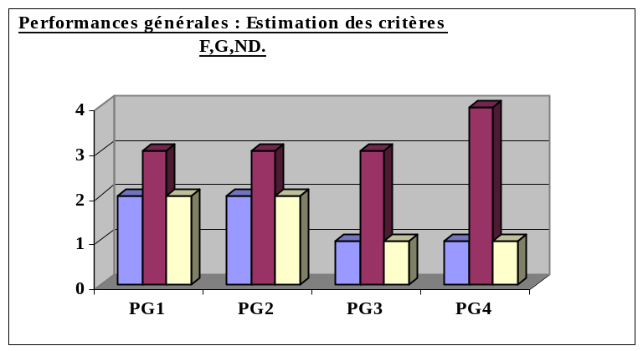

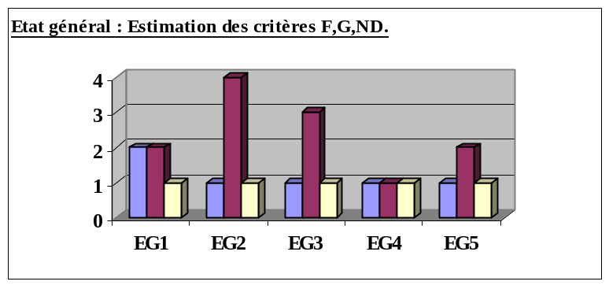

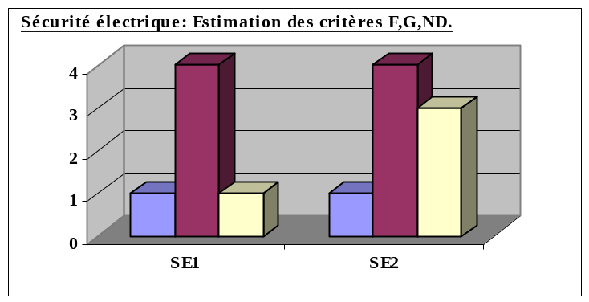

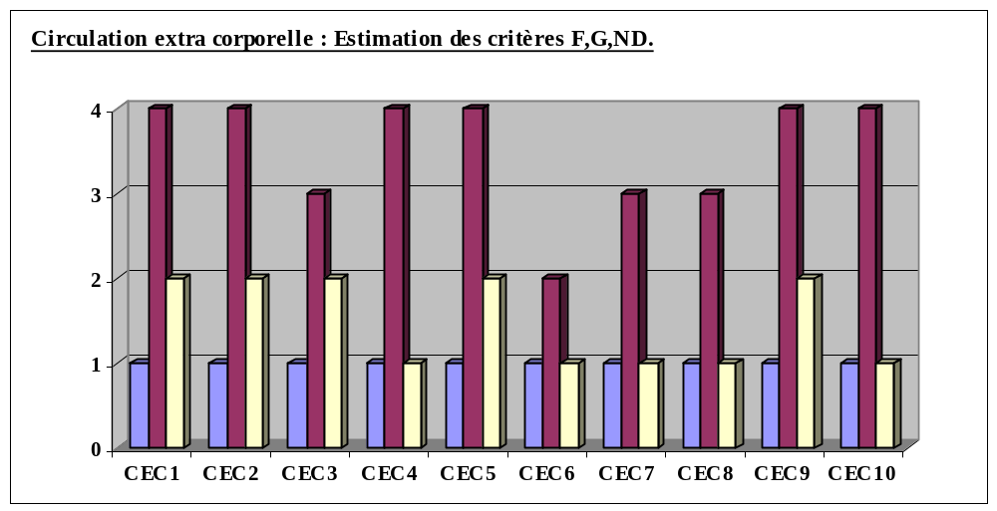

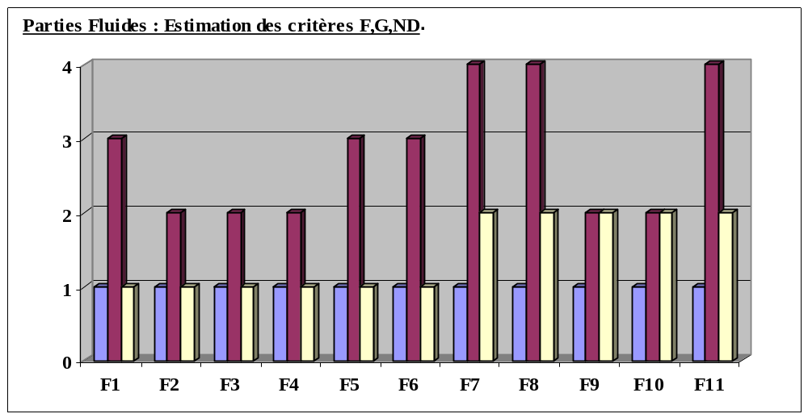

Nota : L’Indice de Criticité est donc le produit de la valeur de chaque bloc.

IV. 3 Détail des résultats

Les résultats sont également présenté sous forme d’une cible et d’un tableau (Tableau 3), selon la valeur de l’Ic. Ils correspondent aux actions préventives de contrôle qualité défini par les professionnels de la dialyse. Trois zones « d’importance » ont été définies et réparties sur l’échelle de criticité allant de 1 à 12. Une répartition des zones en fonction de cette échelle à été faite, puis recoupé avec le tableau des risques cliniques (Tableau 2) pour en éprouver la crédibilité. Ces valeurs sont les résultats des indices calculés dans notre cas (12 étant le maximum)

Ces zones définissent en quelque sorte un niveaux de gravité des risques cliniques, mais aussi et par conséquent, peuvent devenir un moyen d’évaluation du niveau d’importance de la réalisation des actions techniques.

IV.4 Déclinaison des zones en exigences techniques

Les commentaires de ces 3 niveaux, ne sont que des propositions. Soumis à l’appréciation des différents professionnels (ainsi qu’à la notre), ces commentaires restent cependant subjectifs et donc discutables.
Pour certain critères, le changement de zone peut être sujet à discussion ; mais le résultat dans sa globalité permet de nuancer les différentes actions du contrôle qualité.

1) Exigence technique « Vital » pour toute criticité allant de 8 à 12 :
Les actions techniques, comprises dans cette zone devraient être tracées et réalisées avant toute remise en service du générateur. Lors d’une défaillance, le patient est exposé à des conséquences cliniques vitales. Par conséquent, ces actions techniques ne peuvent ni être reportées, ni être allégées afin de garantir la maîtrise du risque.

2) Exigence technique « Importante » pour toute criticité allant de 4 à 7 :
Ici, les actions techniques préventives devraient être tracées et réalisées, sans report possible. Les allègement techniques éventuels doivent être justifiés et approuvés. Les conséquences cliniques ne présentent pas de risque vital immédiat pour le patient. Mais elles concourent souvent à un allongement de la séance de dialyse, (par un manque d’efficacité) ou par situation d’inconfort du dialysé.

3) Exigence technique « Utile » pour une criticité allant de 1 à 3 :
Les actions techniques préventives concernées devraient être réalisées. Les défaillances analysées ne présentent pas de risque vital pour le patient. Ces actions techniques préventives, peuvent éventuellement être légèrement reportées, sans impact majeur sur la maîtrise des risques.

IV. 5 Représentation graphique de l’ordre de priorité des actions de contrôle qualité à réaliser

par la technicien de dialyse sur le générateur d’hémodialyse.

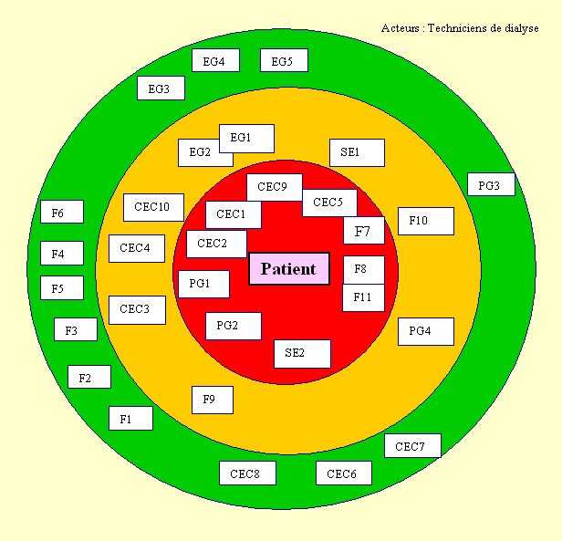

Figure 1 : Cible de priorisation des actions techniques de contrôle qualité selon les 3 zones « d’exigence technique » définies.

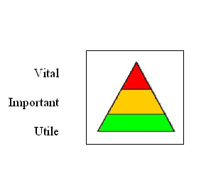
PG | Performances générales
EG | Etat général
SE | Sécurité électrique
CEC | Circulation extra corporelle
F | Parties Fluides
Légendes

Nota :Plus le contrôle se trouve au centre de la cible, plus il est vital pour le patient.

IV.6 Tableau de l’ordre de priorité des actions de contrôle qualité à réaliser en fonction des indices de criticité Ic.

vital
utile
Références | Actions techniques | Indice de criticité
PG1 | Controler le bon déroulement de l'autotest. | 12
PG2 | Contrôler le bon fonctionnement de la désinfection. | 12
SE2 | Vérifier que le courant de fuite sur parties appliquées au patient est conforme. | 12
CEC1 | Vérifier le bon fonctionnement du détecteur d'air. | 8
CEC2 | Vérifier le bon fonctionnement du détecteur de sang et des pompes à sang Artérielles/Veineuses. | 8
CEC5 | Vérifier les pompes à sang A/V : Occlusivité (état général des rotors-capot). | 8
CEC9 | Vérifier la présence et le déclenchement de la dérivation du  bain si fuite de sang. | 8
F7 | Effectuer des mesures de température | 8
F8 | Effectuer des mesures de conductivité | 8
F11 | Effectuer des mesures de PH | 8
CEC3 | Vérifier les pressions veineuses, artérielles et autres pressions.  Contrôler le déclenchement des alarmes. | 6
F9 | Effectuer des mesures de pression transmembranaire | 4
F10 | Effectuer des mesures de débit | 4
EG1 | Vérifier la propreté du générateur. | 4  Important
SE1 | Vérifier l’intégrité du câble secteur et de la prise. | 4
PG4 | Contrôler la sauvegarde des paramètres au redémarrage  en mode dialyse, en cas de coupure secteur. | 4
EG2 | Vérifier la mobilité et l’efficacité des freins. | 4
CEC4 | Vérifier les clamps A/V : fonctionnalité et occlusivité. | 4
CEC10 | Vérifier la conformité du système d'ultrafiltration avec les spécifications du fabricant. | 4
CEC7 | Vérifier le bon fonctionnement du système d'uni poncture. | 3
CEC8 | Vérifier le bon fonctionnement de la Pression Non Invasive. | 3
F1 | Vérifier l’état des tuyaux dialysat | 3
F5 | Vérifier le bon état du circuit d'arrivée d'eau | 3
F6 | Vérifier le bon état du circuit de rejet | 3
PG3 | Contrôler le bon affichage des voyants. | 3
EG3 | Vérifier l’intégrité des supports dialyseurs et supports chambre. | 3
F3 | Vérifier l’état des supports de filtres | 2
F4 | Vérifier la présence et l’intégration des pipettes | 2
CEC6 | Vérifier le bon fonctionnement de la pompe à héparine. | 2
F2 | Vérifier l’état des sites de prélèvement | 2
EG5 | Vérifier la propreté des filtres à air sales et le fonctionnement du ventilateur. | 2
EG4 | Vérifier l’état physique de : capot, caisse, stand. | 1
Tableau 3 : Actions préventives de contrôle qualité hiérarchisées en fonction des indices de criticité calculés.
MOYENNE

V.CONCLUSION

Ce projet d’intégration doit donner aux techniciens de dialyse les moyens d’évaluer les conséquences cliniques liées au dysfonctionnement du générateur d’hémodialyse. Les différentes représentation des résultats de ce travail, cible et tableaux, peuvent devenir des outils au service des techniciens de dialyse, mais aussi des autres acteurs de ce domaine (ex :Infirmières, aide soignantes,...)

L’étude des indices de criticité amène à prioriser les actions techniques, mais elle permet surtout d’identifier celles qui sont vitales pour le patient. L’intervention d’un technicien ou d’un utilisateur sur un générateur de dialyse, doit être faite en connaissance de cause. Et par conséquent, cela permet de responsabiliser, mais aussi de valoriser les actions et les rôles de chacun.

La réalisation maîtrisée, voire efficiente des contrôles, vérifications et mesures sur les dispositifs médicaux concourent à améliorer la qualité et la sécurité des soins délivrés au patient, ce qui doit être la préoccupation principale et quotidienne de l’ensemble des acteurs de santé.

VI. PERSPECTIVES D’AVENIR

Ce travail, ciblé sur le générateur d’hémodialyse, serait adaptable à l’ensemble du processus de dialyse. Une réflexion similaire pourrait être mené sur le système de traitement de l’eau.

La recherche d’un niveau de criticité, calculé avec la méthode AMDEC [13] n’est peut être pas véritablement adapté au milieu médical. Son résultat n’est qu’un indice et reste par conséquent sans « dimension ». Donner à chaque facteur de cette équation une dimension temporelle cohérente entres eux (par exemple) permettrait d’avoir une vision plus précise, voire plus juste de la criticité. Et par la même occasion, cela rendrait le résultat plus explicite, plus communicant et faciliterait ainsi les échanges entre les professionnels de la dialyse.

Bibliographie

[1] Diagnostic de l’insuffisance rénale chronique chez l’adulte. ANAES, Septembre 2002.
http://www.unilim.fr/medecine/fmc/programme/Diagnosticinsuffisancerenale.pdf
[2] Décret 2001-1154 du 05 décembre 2001 relatif à l'obligation de maintenance et
au contrôle de qualité des dispositifs médicaux prévus à l’article L.5212-1 du code de la Santé Publique (3ème partie : Décrets), JORF N°284 du 07 décembre 2001.
[3] Arrêté du 03 mars 2003 fixant les listes des dispositifs médicaux soumis à l'obligation de maintenance et au contrôle de qualité mentionnés aux articles L. 5212-1 et D. 665-5-3 du code de la santé publique. JO N°66 du 19 mars 2003, texte N°26. NOR : SANP0320928A.
[4] XP S99-171 (décembre 2001) Maintenance des dispositifs médicaux – modèle et définitions pour l’établissement et la gestion du registre sécurité, qualité et maintenance d’un dispositif médical (RSQM).
[5] Fiche de contrôle qualité et maintenance en dialyse http://www.dialyse.asso.fr/PDF/CQteMaintDialyse181203.pdf
[6] Association Française des Ingénieurs Biomédicaux : http://www.afib.asso.fr
[7] Association des Techniciens de Dialyse : http://www.dialyse.asso.fr
[8] Syndicat National de l'Industrie des Technologies Médicales : http://www.snitem.fr
[9] Association des Agents de Maintenance Biomédical : http://www.aamb.asso.fr
[10] Agence Française de Sécurité Sanitaire des Produits en Santé : http://agmed.sante.gouv.fr
[11] Guide des Bonnes Pratiques Biomédicales http://www.utc.fr/~farges/bonnes_pratiques/bpb_documents/guide_BPB/Guide_BPB_complet_v2002.pdf
[12] Gestion du risque infectieux http://www.sante.gouv.fr/htm/dossiers/hemodialyse/hemodialyse.pdf
[13] Pratique de l’AMDEC : Assurer la qualité et sûreté de fonctionnement de vos produits, équipements et procédés. Auteur : Jean FAUCHER. Edition : DUNOD. Parution 21/01/2004. ISBN : 2-10-006710-9
[14] NF EN 60601-1 Avril 1996 Appareils électromédicaux - Première partie : règles générales de sécurité.

Annexes 1 (Les résultats de l’enquête peuvent être demandé à l’A.T.D info@dialyse.asso.fr)

Questionnaire pour les techniciens de dialyse

1) Dans quel type d’établissement travaillez- vous ?

Privé

Publique

Autres

2) Avez-vous mis en place un protocole de contrôle qualité ?

(1) OUI (2) NON

- Si oui, s’agit-il

  - Du protocole rédigé par l’ATD, AAMB, …
  - D’un protocole développé en interne

depuis combien de temps l’avez-vous mis en place ?

Environ : ……….. ans

(2) Si non, pour quelles raisons ?

Moyen financier

Moyen humain

Classifications des dispositifs médicaux

Manque de temps

Organisation à mettre en place

Pas de GMAO

Attente d’autres modalités du contrôle qualité

Autres à préciser ……………………………….

En combien de temps environ, effectuez-vous le contrôle qualité ?

…………… Heures

A quelle fréquence effectuez-vous le contrôle qualité ?

……………/an

De combien de générateur de dialyse disposez-vous ?

……………

Combien de technicien êtes vous ?

………

3) Sur une échelle de 1 à 10

Quelle est selon vous, l’importance d’effectuer un contrôle qualité en dialyse ?

Sur le système de traitement de l’eau …..

Sur le générateur de dialyse …..

A votre avis, est-il important de rappeler à tous les acteurs de la dialyse, les risques cliniques qui sont associés aux différents contrôle qualité ?

…..

Vos commentaires libres :

